Carta de apresentação
Titulo do artigo: Avaliação de sistemas de gestão ambiental em granjas de suínos do Estado de São Paulo
Autores:
Bruno Vieira de Carvalho- discente do curso de Tecnologia em Gestão Ambiental, Instituto Federal de Educação, Ciência e Tecnologia de São Paulo, campus São Roque, SP- Brasil. email: brunov.carvalho94@gmail.com
Angelita Pereira Melo e Sousa- discente do curso de Tecnologia em Gestão Ambiental, Instituto Federal de Educação, Ciência e Tecnologia de São Paulo, campus São Roque, SP- Brasil. email: angelmelo83@gmail.com
Francisco Rafael Martins Soto*- docente do curso de Tecnologia em Gestão Ambiental, Instituto Federal de Educação, Ciência e Tecnologia de São Paulo, campus São Roque, SP- Brasil. email: chicosoto34@gmail.com
*Autor correspondente
Como autor correspondente, li todas as instruções para submissão e declaro que sou responsável pelas informações inseridas no sistema editorial da revista. Asseguro que a contribuição é original e inédita e que não está sendo avaliada para publicação por outra revista e que não será retirada do processo editorial até a decisão final da administração da Revista Ambiente & Água.
O histórico da falta de cuidado com os impactos ambientais gerados pela atividade suinícola justificam a necessidade de um trabalho de diagnóstico de sistema de gestão ambiental em suinocultura, tendo em vista o potencial poluidor da suinocultura, seu crescimento e importância econômica. Os autores não têm quaisquer interesses financeiros na publicação que possam comprometer a integridade da publicação.
Sugestão de revisores do artigo:
Airton Kunz- airton@cnpsa.embrapa.br
Possui doutorado em Química pela Universidade Estadual de Campinas (1999). Atualmente é professor do programa de pós-graduação em engenharia agrícola da Universidade do Oeste do Paraná e pesquisador da Empresa Brasileira de Pesquisa Agropecuária. Tem experiência na área de Engenharia Agrícola, com ênfase em tratamentos e aproveitamento de rejeitos, atuando principalmente nos seguintes temas: tratamento de resíduos da produção animal, biodigestão anaeróbia e remoção de nutrientes. Link lattes:
http://buscatextual.cnpq.br/buscatextual/visualizacv.do?id=K4728157U1
Roque Piveli- rppiveli@usp.br
Possui graduação em Engenharia Civil pela Escola de Engenharia de São Carlos da USP (1978), mestrado em Engenharia Hidráulica e Saneamento pela Escola de Engenharia de São Carlos da USP (1983) e doutorado em Engenharia Hidráulica e Sanitária pela Escola Politécnica da Universidade de São Paulo (1991). Atualmente é professor associado da Escola Politécnica da Universidade de São Paulo. Tem experiência na área de Engenharia Sanitária, atuando principalmente em assuntos relacionados à poluição das águas e tratamento de esgoto sanitário e de efluentes industriais. Link lattes:
http://buscatextual.cnpq.br/buscatextual/visualizacv.do?id=K4788029A5
Iolanda Cristina Pereira Duarte- iolanda.duarte@gmail.com
Possui graduação em Ciências Biológicas pela UNESP (1997), mestrado em Ciências Biológicas (Microbiologia Aplicada) pela UNESP (2001), doutorado e pós-doutorado em Hidráulica e Saneamento (2006). Atualmente é professora de Microbiologia da Universidade Federal de São Carlos, Campus Sorocaba. Desenvolve pesquisas na área de Microbiologia Aplicada. Credenciada aos Programas de Pós-graduação em Biotecnologia e Monitoramento Ambiental e Planejamento e uso de recursos renováveis – Ufscar. Link lattes:
http://buscatextual.cnpq.br/buscatextual/visualizacv.do?id=K4794095Y8
Ricardo dos Santos Coelho- tanicts@yahoo.com.br
Possui graduação em Ciências com Habilitação em Química - Osvaldo Cruz (1994), licenciatura Plena em Química - Faculdades Oswaldo Cruz (2005), mestrado em Tecnologia Nuclear pela Universidade de São Paulo (2001) e doutorado em Ciências da Engenharia Ambiental pela Universidade de São Paulo (2006). Tem experiência na área de Química Analítica, com ênfase em Análise de Traços e Química Ambiental, atuando principalmente nos seguintes temas: Água, Ecotoxicologia aquática e Educação ambiental. Link lattes:
http://buscatextual.cnpq.br/buscatextual/visualizacv.do?id=K4790152P8
O autor correspondente se responsabiliza pela declaração em nome de todos os autores
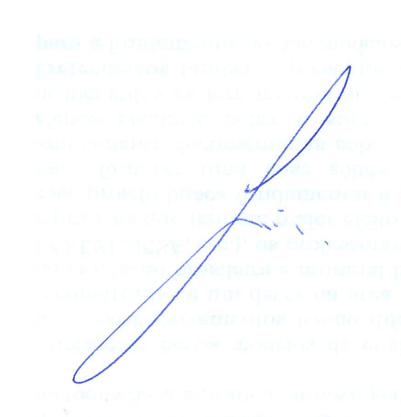
Francisco Rafael Martins Soto
São Roque, SP, 10 de setembro de 2014.

